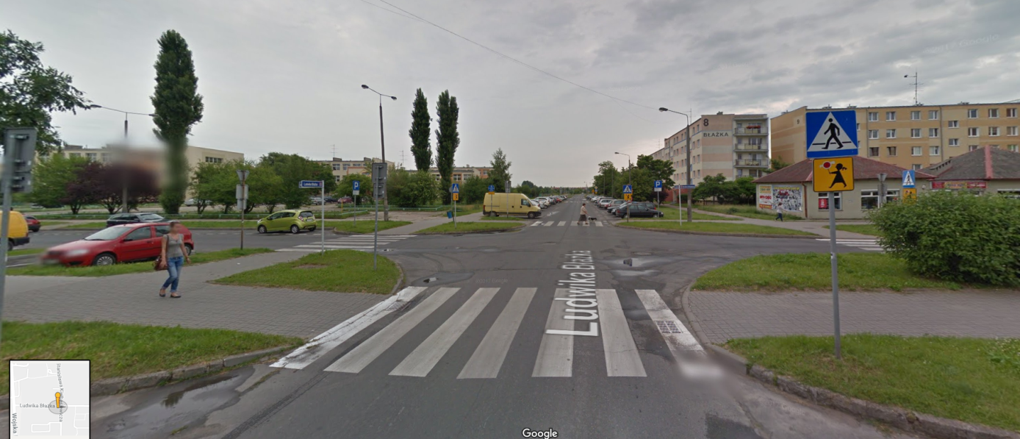
Skrzyżowanie ul. Kiełbasiewicza i ul. Błażka /ul. Błażka 4 a Kiełbasiewicza 8 (ul . Błażka)
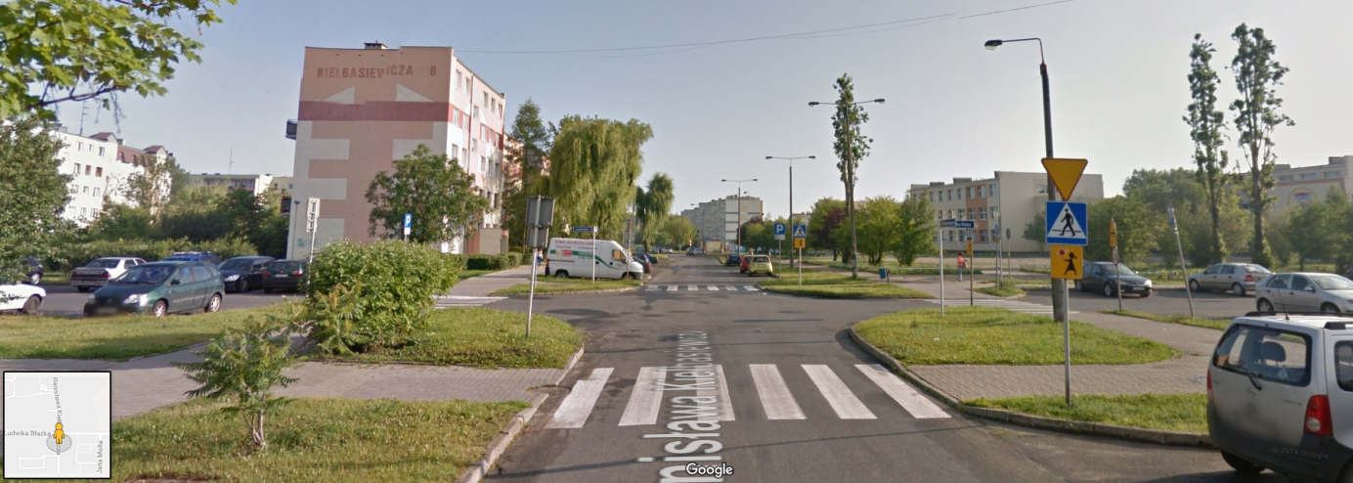
Skrzyżowanie ul. Kiełbasiewicza i ul. Błażka /ul. Błażka 4 a ul. Błażka 8 (ul. Kiełbasiewicza)
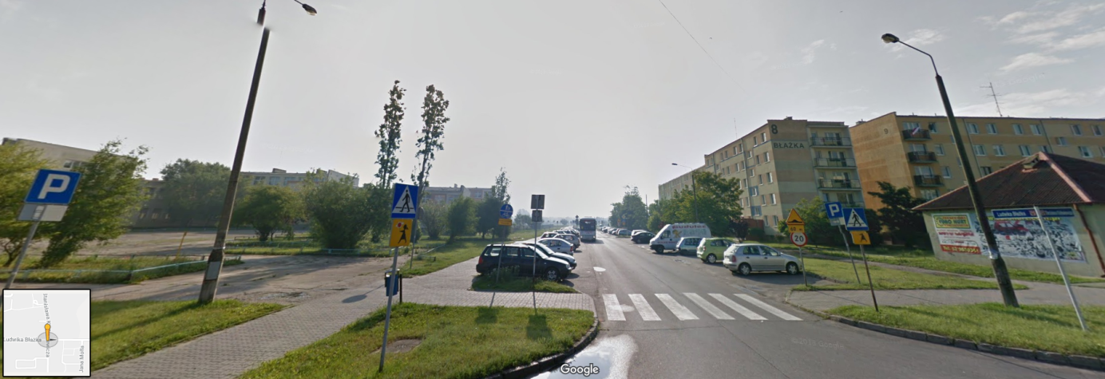
Skrzyżowanie ul. Kiełbasiewicza i ul. Błażka /ul. Błażka 8 a Kiełbasiewicza (szkoła) (ul. Błażka)
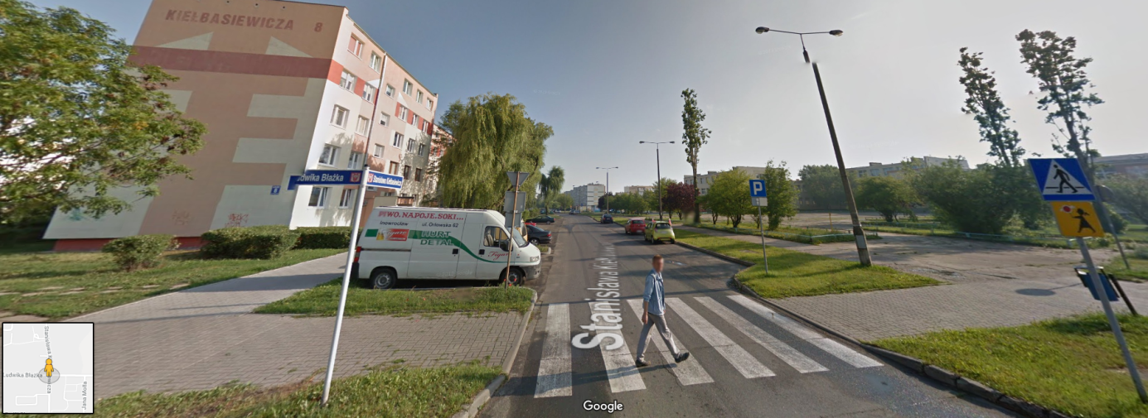
Skrzyżowanie ul. Kiełbasiewicza i ul. Błażka /ul. Kiełbasiewicza 8 a Kiełbasiewicza (szkoła)
(ul. Kiełbasiewicza)
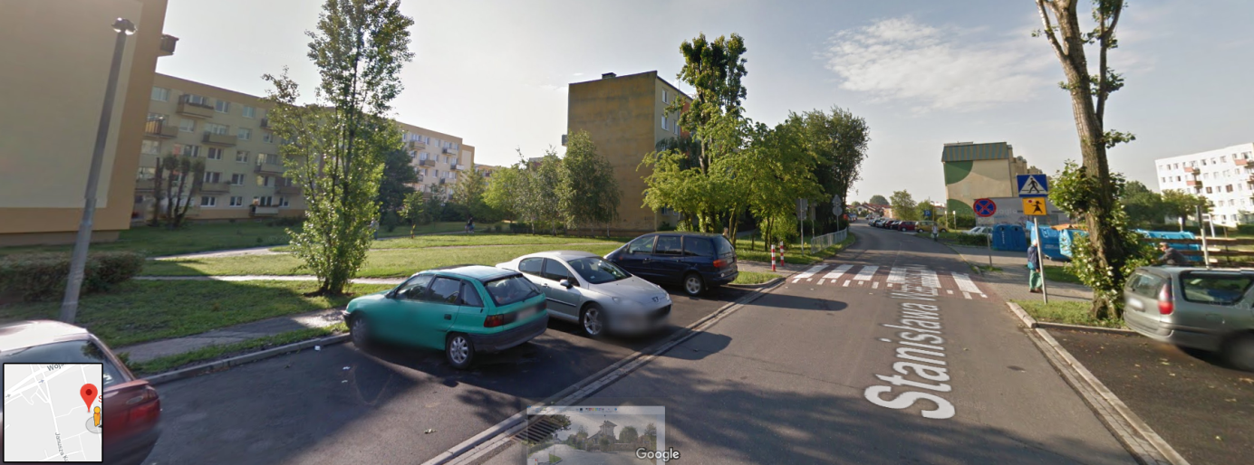
ul. Wachowiaka 8
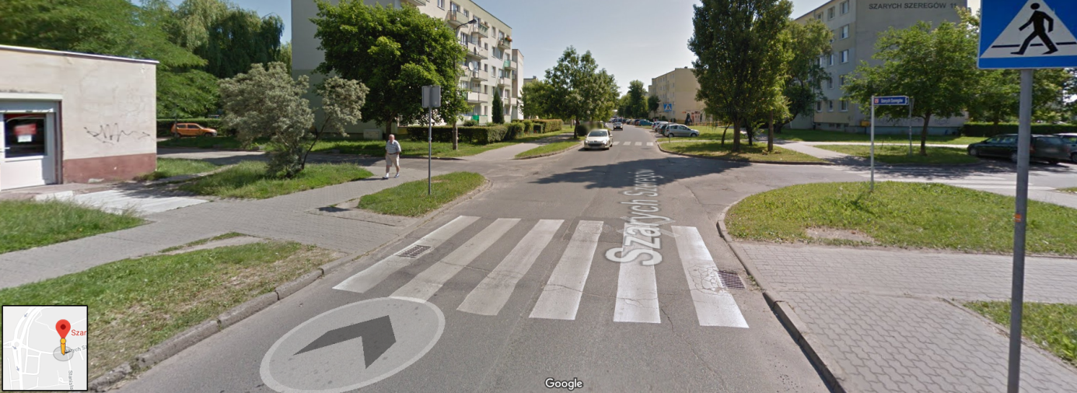
ul. Szarych Szeregów 16
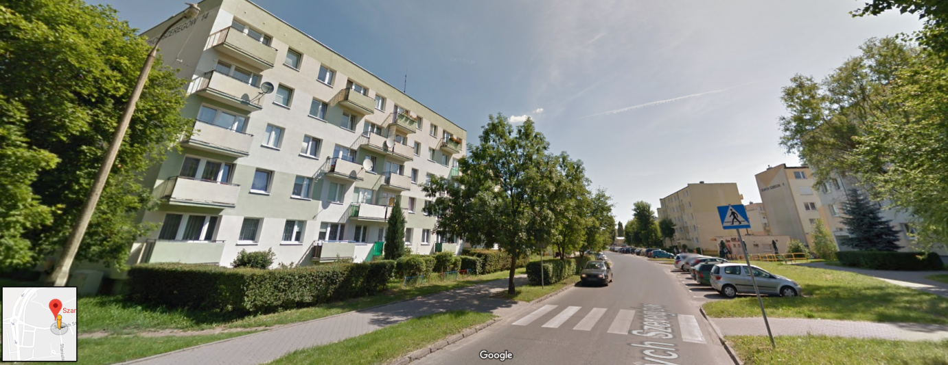
ul. Szarych Szeregów 14
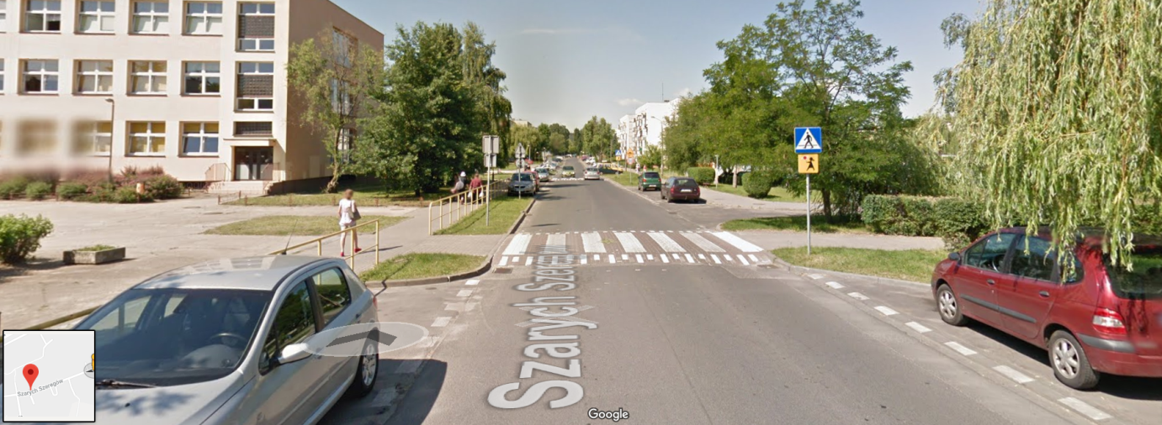
ul. Szarych Szeregów przy szkole 1 przejście
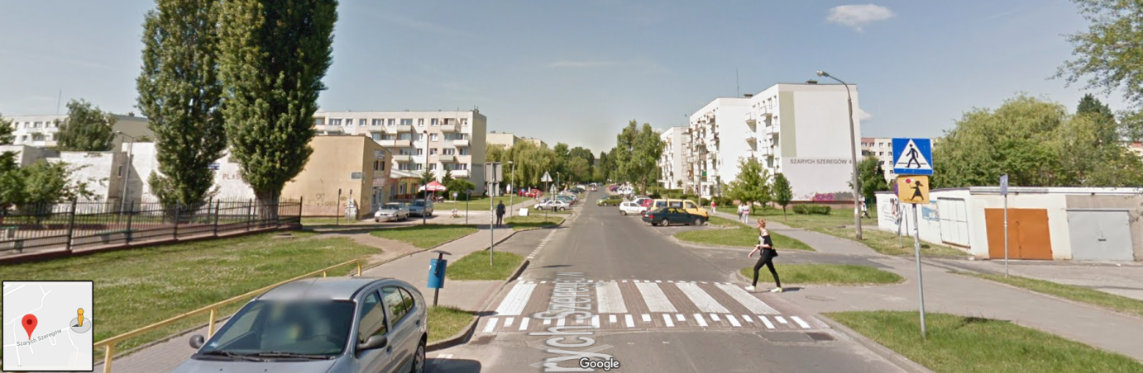
ul. Szarych Szeregów przy szkole 2 przejście
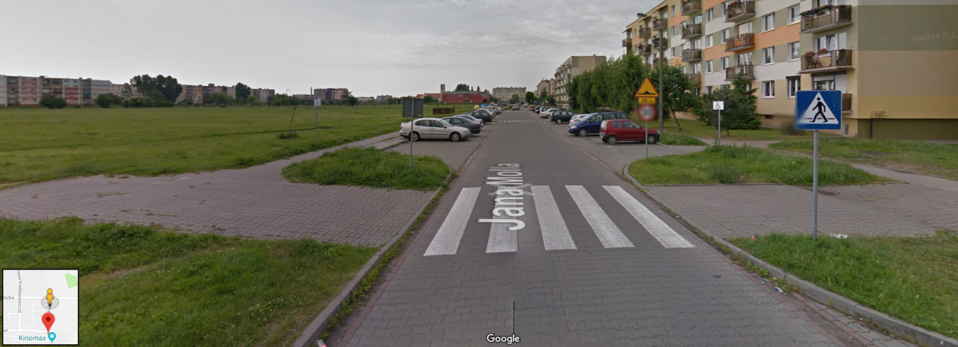
ul. Molla przy Błażka 10
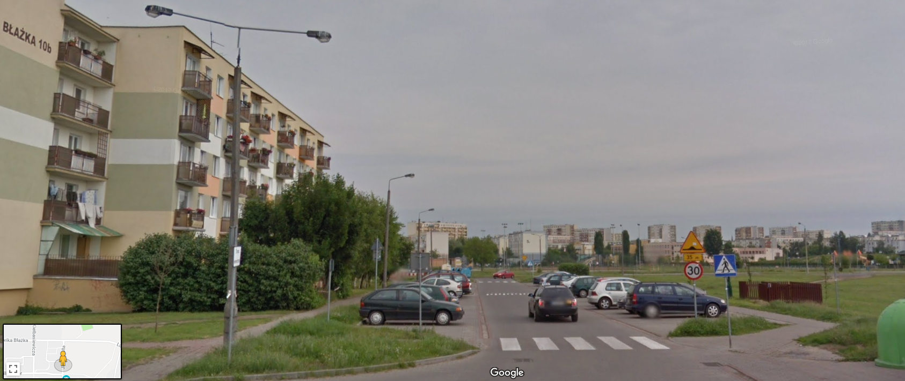
ul. Molla przy Błażka 10b
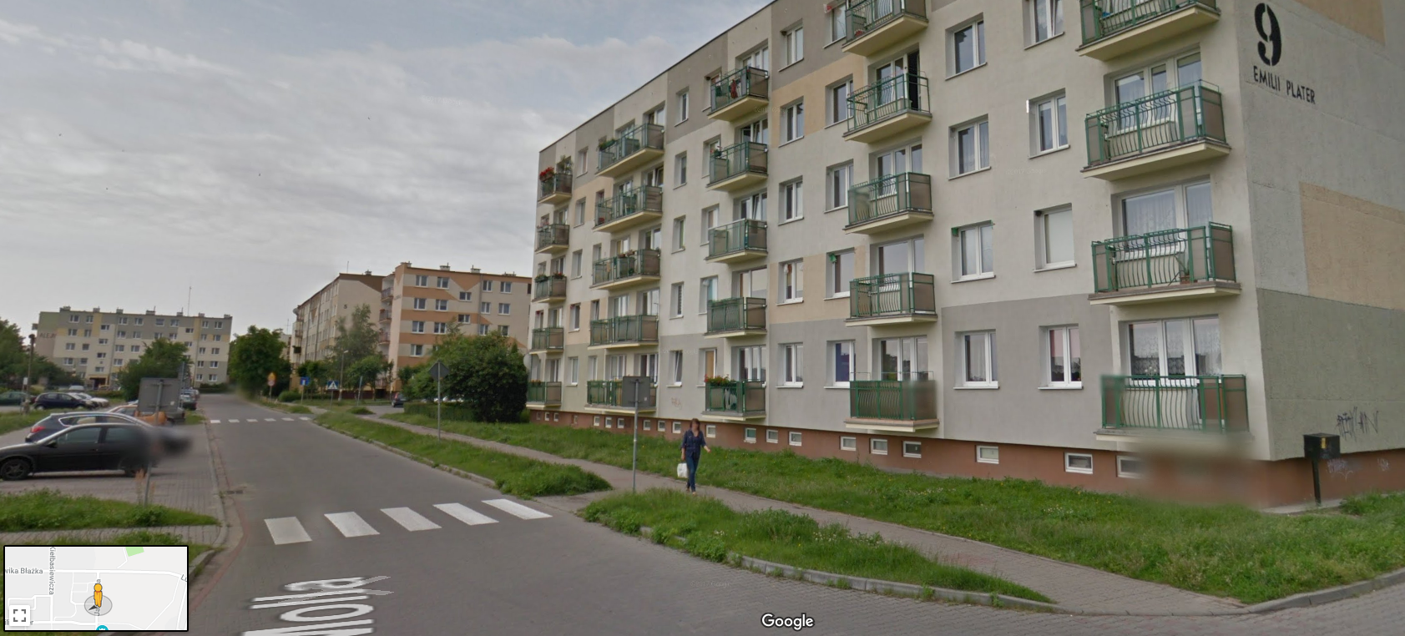
ul. Molla przy Emilii Plater 9
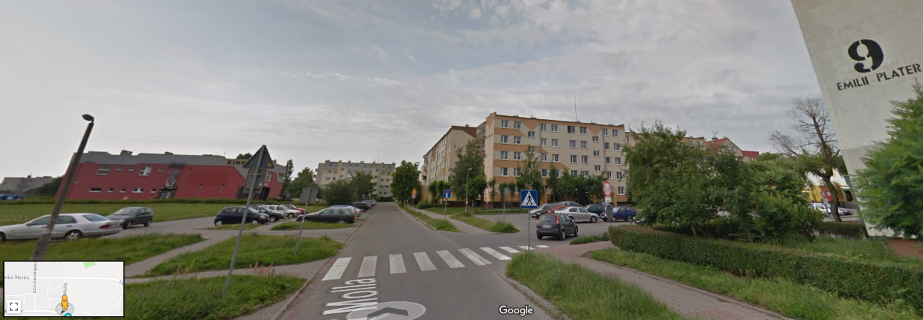
ul. Molla a Emilii Plater
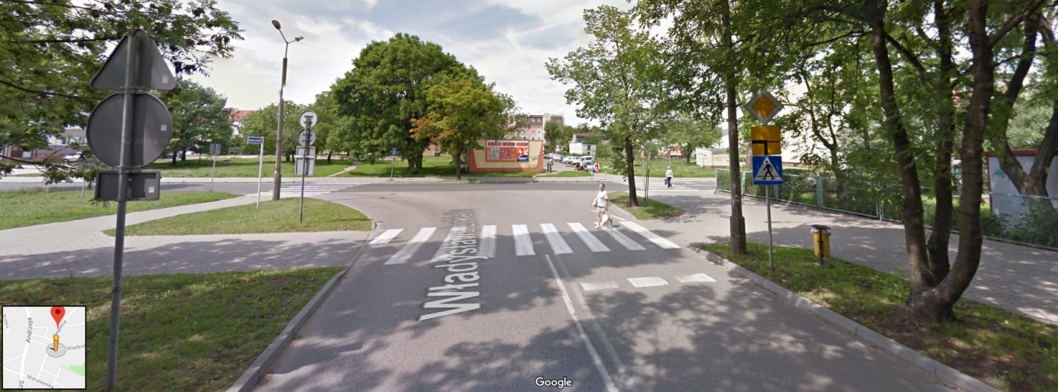
Skrzyżowanie ul. Łokietka z ul. Cegielna (przy szkole SP8)
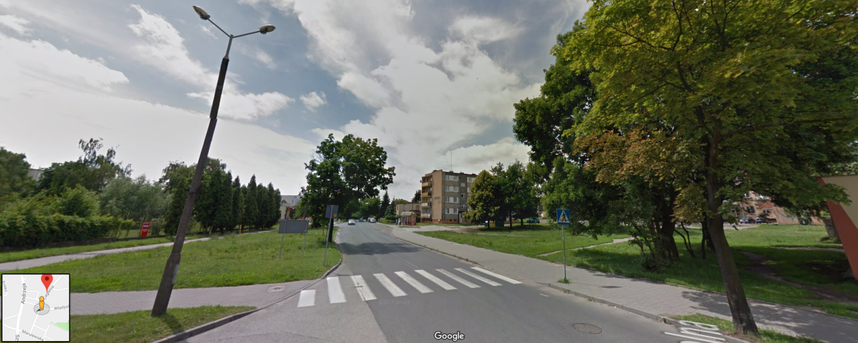
Skrzyżowanie ul. Łokietka z ul. Cegielna (ul. Cegielna)
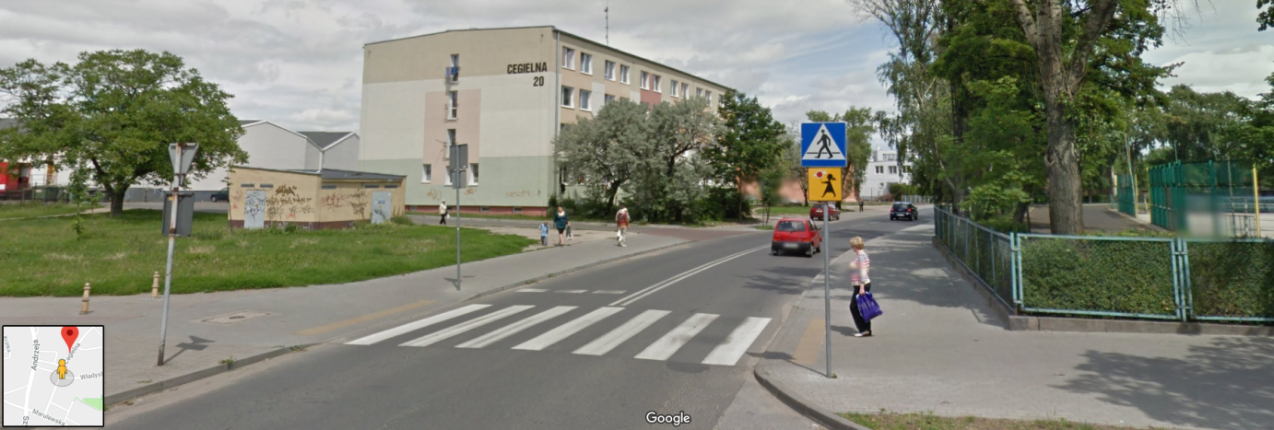
Skrzyżowanie ul. Łokietka z ul. Cegielna (w pobliżu ul. Cegielna 20)
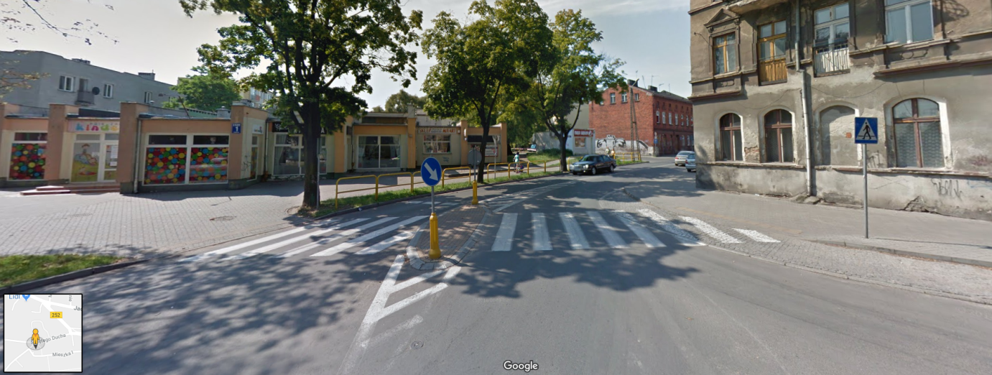
Skrzyżowanie ul. Cegielna ze Św. Ducha (ul. Cegielna 1)
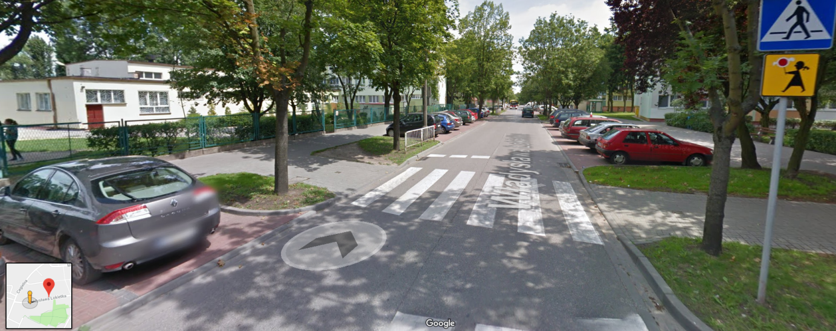
ul. Łokietka przy SP8 (na wysokości ul. Łokietka 4)
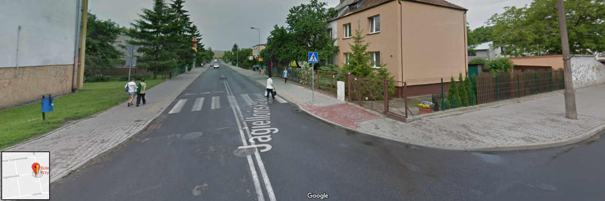
ul. Jagiellońska/B. Krzywoustego 40
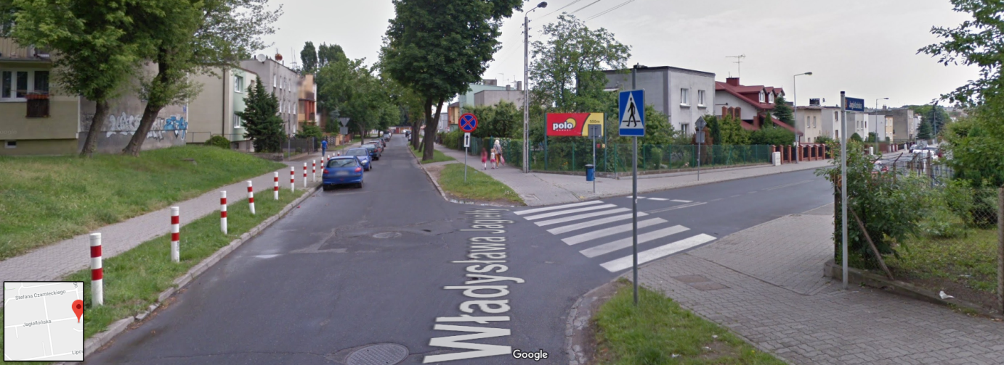
ul. Jagiellońska a W. Jagiełły
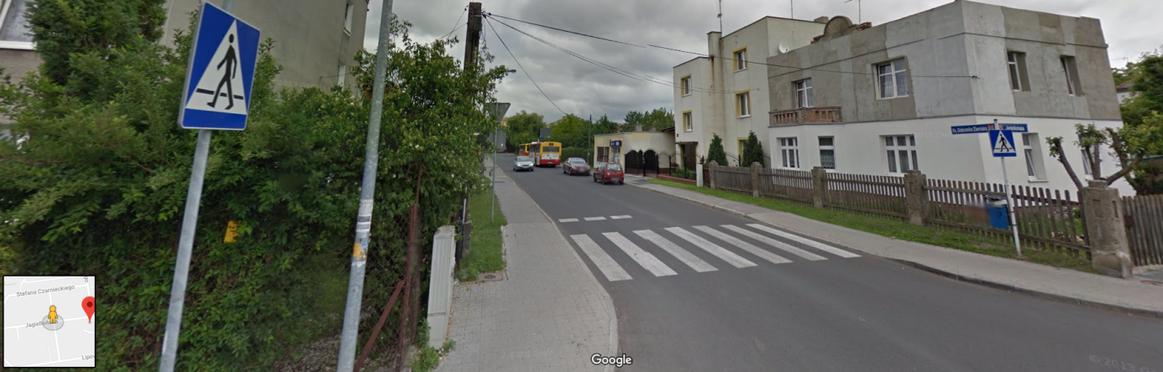
Skrzyżowanie ul. Jagiellońskiej z ul. Ks. D. Ziarniaka – ul. Jagiellońska 17/ul. Jagiellońska 19 (ul. Ks. D. Ziarniaka)
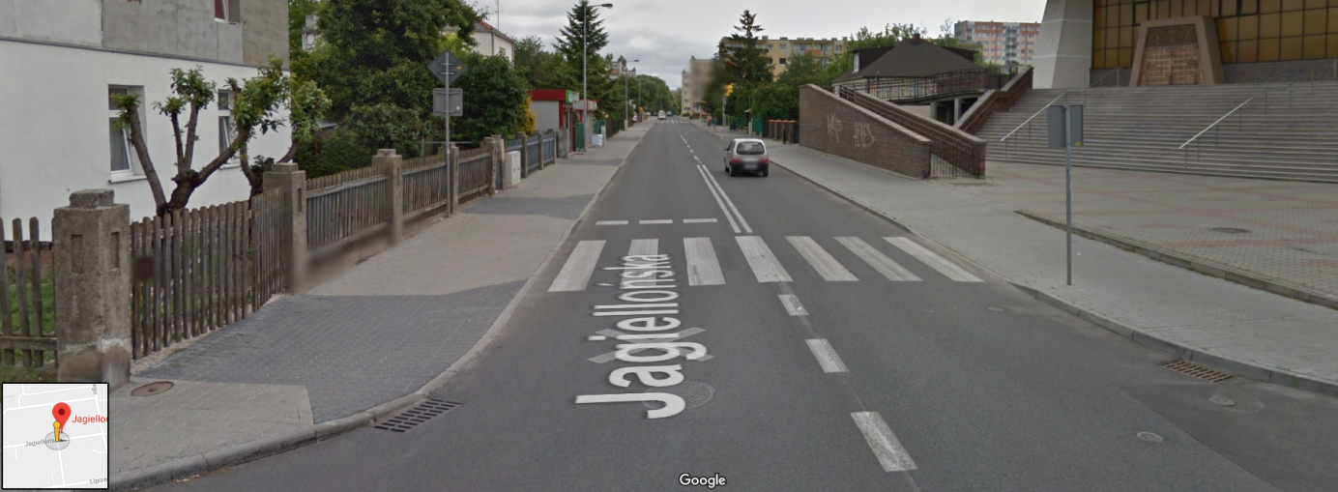
Skrzyżowanie ul. Jagiellońskiej z ul. Ks. D. Ziarniaka – ul. Jagiellońska 19/Kościół (ul. Jagiellońska)
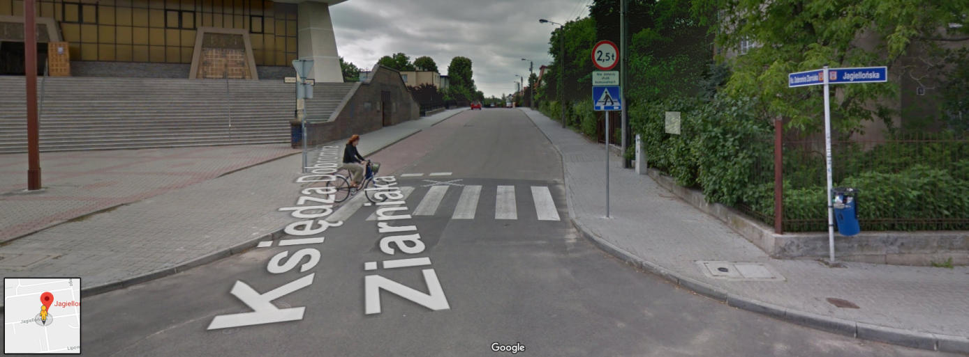
Skrzyżowanie ul. Jagiellońskiej z ul. Ks. D. Ziarniaka – ul. Jagiellońska 18/Kościół (ul. Ks. D. Ziarniaka)
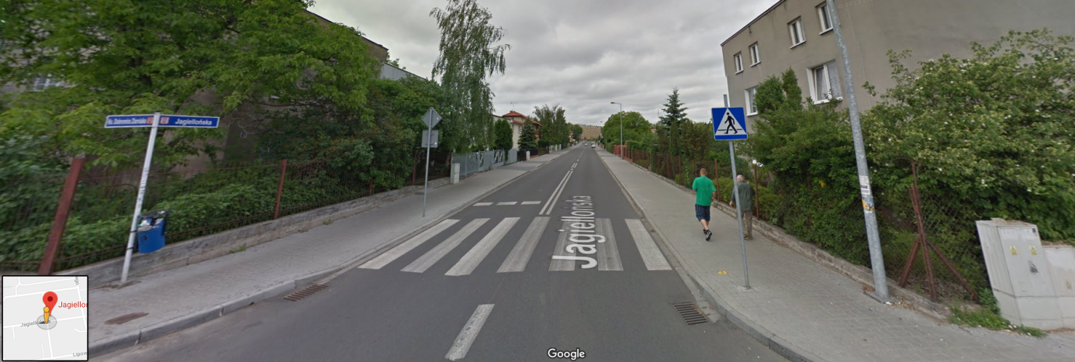
Skrzyżowanie ul. Jagiellońskiej z ul. Ks. D. Ziarniaka – ul. Jagiellońska 18/ ul. Jagiellońska 17 (ul. Ks. D. Ziarniaka)

